臺南市歸仁區公所CEDAW宣導成果
辦理機關單位 | 臺南市歸仁區公所／ 人文課
辦理日期 | 112年7月29日
活動名稱 | 112年父親節表揚活動暨CEDAW宣導
活動對象 | 民眾
活動人數 | 男：180人 女：120人 其他：0人 共計300人
活動內容 | 一、宣導場地：保西國小活動中心，本所藉由辦理112年父親節表揚活動時，向民眾宣導「消除性別刻板印象」、「性別友善，尊重多元」等議題之認知。  二、宣導方式：於活動現場入口處設宣導攤位，工作人員手持文宣看板口頭講解說明、有獎徵答(一問一答)等方式，向民眾宣導CEDAW條文內容與相關性別平等政策議題。  三、宣導內容：  (一)為歡慶父親節的到來，本所於7月29日(星期六)辦理「112年父親節表揚活動」，為向民眾宣導「性別友善，尊重多元」觀念，本所特於活動現場設立宣導攤位，藉由自製媒材文宣看板，口頭向民眾進行CEDAW宣導。  (二)另外，安排有獎徵答，以一問一答方式向民眾宣導及進行互動。並加強宣導「平等工作權」，強調無論任何性別皆享有相同工作機會，期消除對任一性別的歧視。活動中，安排多項CEDAW宣導議題，讓民眾對於「性別友善，尊重多元」議題與CEDAW（消除對婦女一切形式歧視公約）有更多了解與認識。

活動照片 | 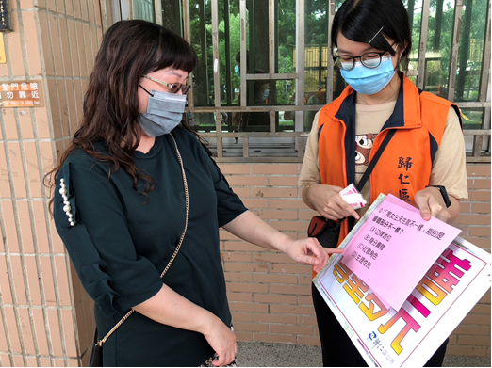
照片說明：以有獎徵答方式跟民眾互動，讓民眾了解更多性別平等相關概念。
活動照片 | 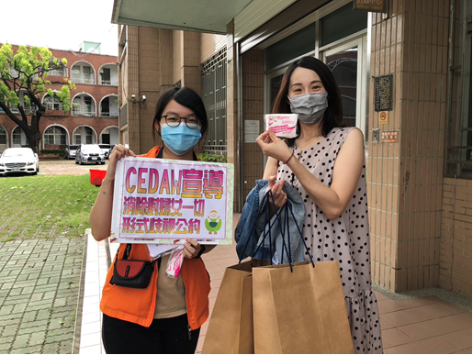
照片說明：工作人員致贈「性別平等宣導品」給參加有獎徵答的民眾。

活動照片 | 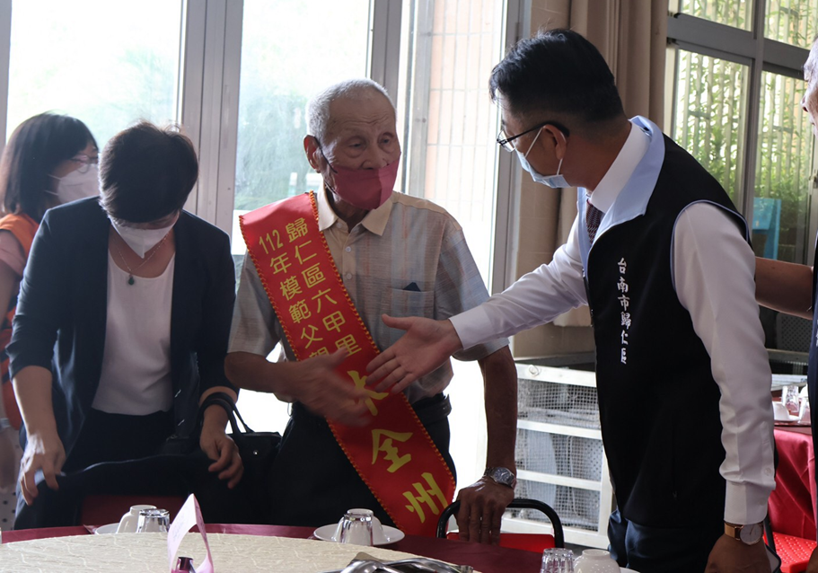
照片說明：區長勉勵各里模範父親，肯定父親在各行各業及家庭的貢獻。
活動照片 | 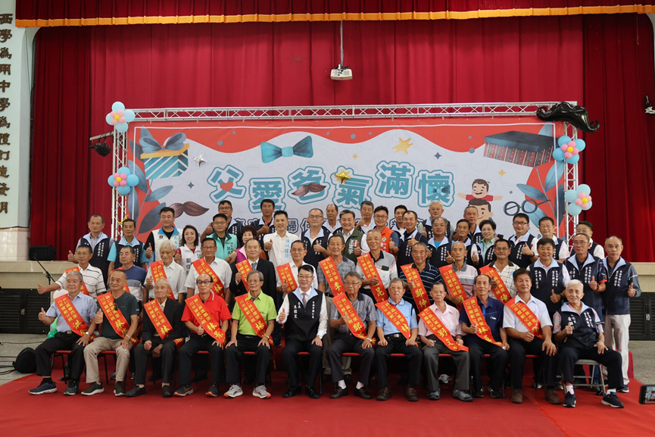
照片說明：「父愛爸氣滿懷」模範父親大合照。

